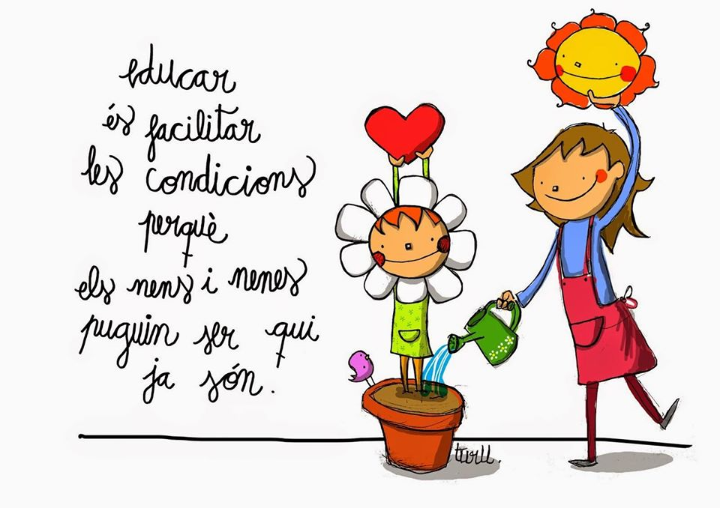
Benvolgudes famílies de P3, P4 i P5, us tornem a passar diferents tasques i recordeu que, tal i com us hem informat, hi haurà activitats d’aprenentatge avaluables amb data de lliurament i que haureu d’enviar al correu de la mestra, i d’altres que podreu anar fent per tal de consolidar i reforçar aprenentatges. Moltes gràcies!

ACTIVITATS AVALUABLES:
1.- PLANTEM UNA LLAVOR:

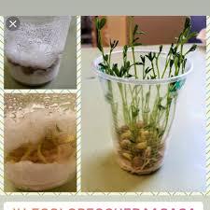
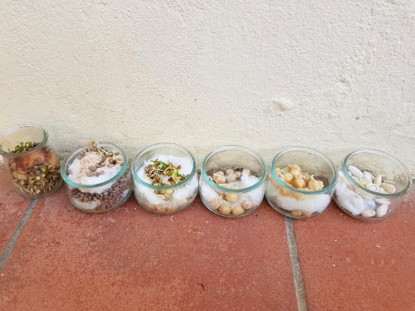
Planteu una llavor de llentia, soja, alfals…, i observeu la ràpida germinació. Anoteu les dades dels canvis que aneu observant, feu fotografies, dibuixos, etc. Comenteu els canvis que es van produint. Podeu plantar dins d’un got de plàstic transparent, un pot de vidre transparent amb compte i l’ajuda dels grans, un cotó fluix i la llavor que vulgueu!

2.- CAPSES BUIDES QUE ES TRANSFORMEN:
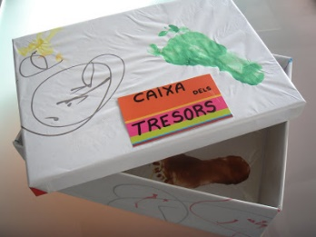
Creeu una capsa per guardar els vostres tresors, va bé una capsa de sabates amb tapa. La podeu pintar, enganxar-li papers bonics i decorar-la amb detalls de cinta, enganxines, pedretes … O Convertiu-la en un divertit personatge o animal. També va bé una capsa de cereals o d’un altre aliment, desmunteu-la, mireu-la bé, penseu què voleu fer, i a dibuixar i pintar.

Què ens haureu d’enviar fins el 15 de maig?

1.- Una foto o un vídeo explicant la llavor que heu plantat.

2.- Un dibuix o foto de la vostra capsa transformada!

3.- El formulari de llengua d’aquesta setmana (el trobareu al vostre correu).

ACTIVITATS RECOMANADES:

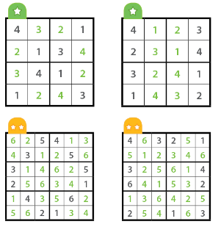
3.- Aquesta setmana toca: FER SUDOKUS!
Podeu utilitzar un full amb 4 quadrícules de 4 caselles cadascuna. El repte consisteix a col·locar un dels elements de la col·lecció (que poden ser quatre nombres, colors o imatges) a cada línia i a cada columna sense repetir-los. Aquí en trobareu uns exemples:
https://saposyprincesas.elmundo.es/wp-content/uploads/2013/05/pasatiempo-sudoku.pdf

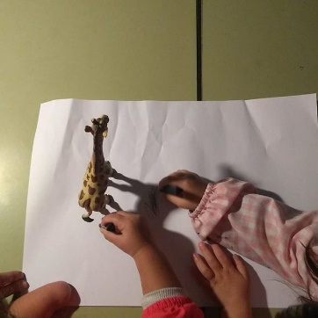
4.- DIBUIXEM OMBRES:
Busqueu una joguina o un altre objecte de casa de mida mitjana (avió, dinosaure, nino, regadora, gerro amb flors…) i agafeu un paper blanc. Col·loqueu el paper a terra, en un lloc on entri el sol i poseu l’objecte sobre el paper, de manera que hi quedi projectada la seva ombra. Resseguiu-la i torneu-la a mirar al cap d’una estona per comprovar què ha passat.

5.- CIRCUIT DE PSICOMOTRICITAT!
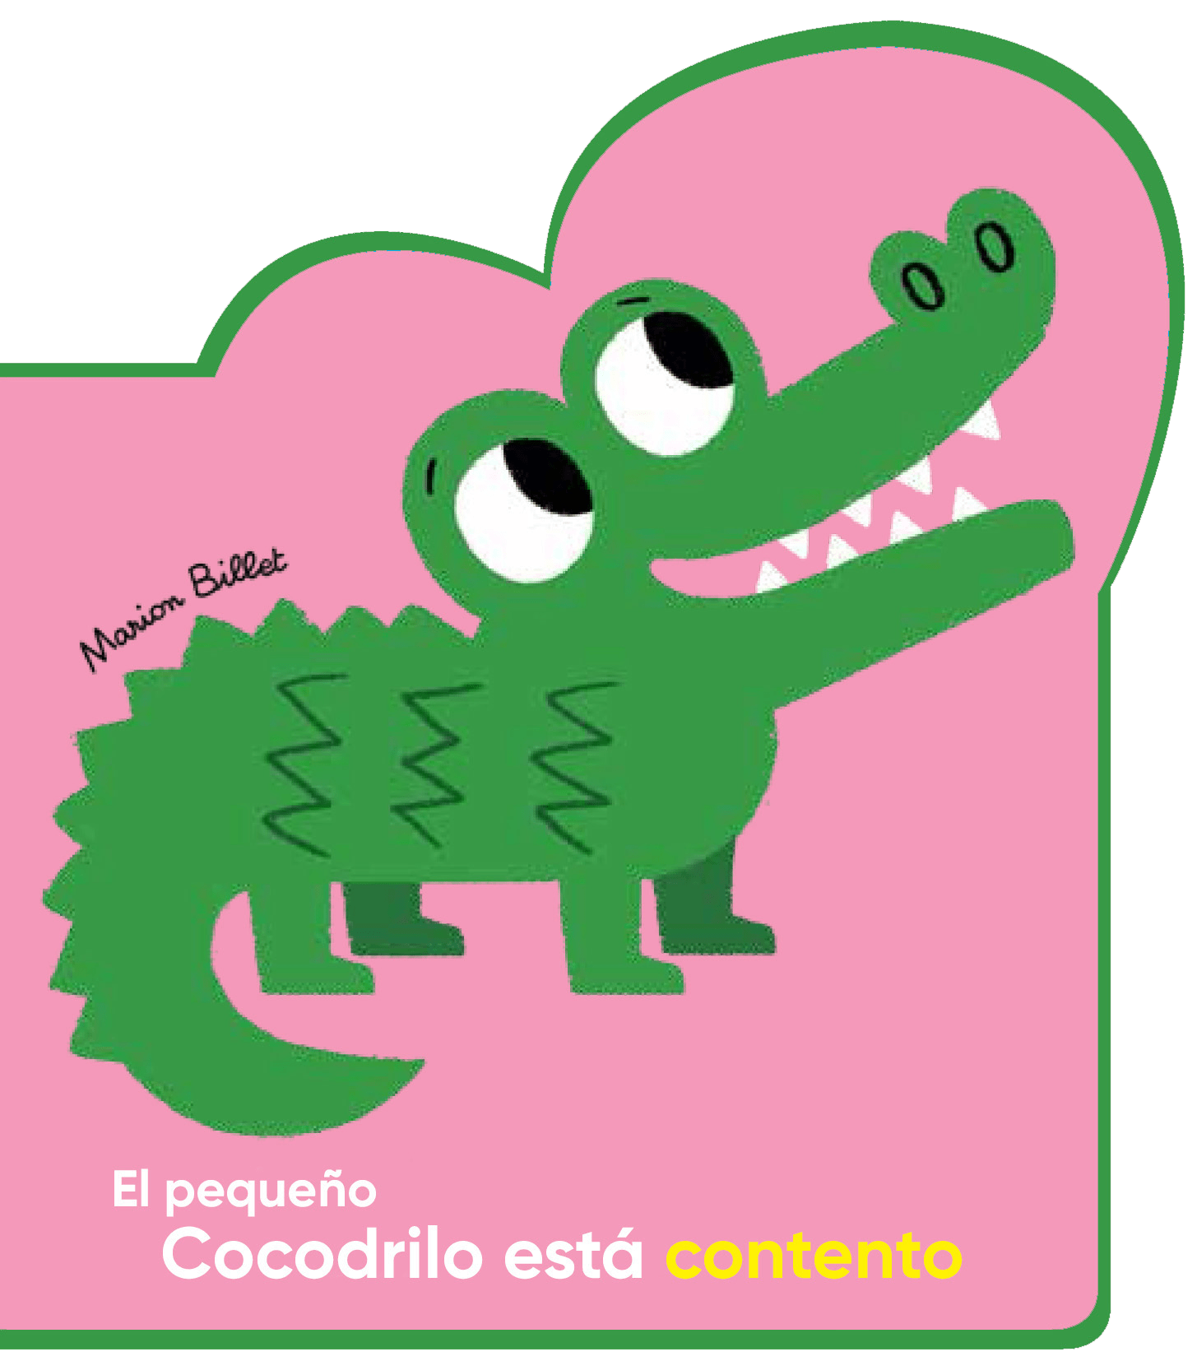
Imagina’t que t’has convertit en un cocodril i has de passar per un circuit d’obstacles que amb l’ajuda del pare i la mare muntaràs aprofitant coses que pots tenir a casa (cadires, sofà, diferents pots per fer ziga-zaga, fils o cordills per fer camins….). Que fan els cocodrils per poder-se moure???? Has de creuar el pantà on vius….Com ho faràs????

6.- FEM SERVIR EL RATOLÍ O EL DIT:

Aquesta setmana us proposem una activitat de l’ Edu 365 on ens indica que jugueu amb els colors:
https://clic.xtec.cat/projects/colors3/jclic.js/index.html


7.- L’AMISTAT:
Si recordeu la setmana passada vam veure un vídeo sobre l’amistat, aquesta setmana donem continuïtat aquest tema degut a la gran importància que té en aquests moments!
https://www.youtube.com/watch?v=5QI1Jtdtq6s

8.- ANGLÈS: RECIPE: RED APPLE SMILES!!

Don't forget to wash your hands before you begin! (no t’oblidis de rentar-te les mans!!)
- What you’ll need? (Què necessitem?)
- Red apple (poma vermella o la que tinguis!)
- Cream cheese (crema de formatge, estil philadelphia)
- Mini-marshmallows (xuxes petites)

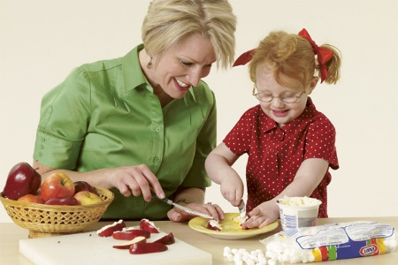
2. What to do? (Què hem de fer?)
- Wash a red apple. (rentem la poma)
- Ask an adult to help you core the apple and cut it into slices. (demana ajuda a un adult perquè t’ajudi a tallar la poma!)
- Spread cream cheese on one side of each apple slice. (posa la crema de formatge dins els tallets de poma)
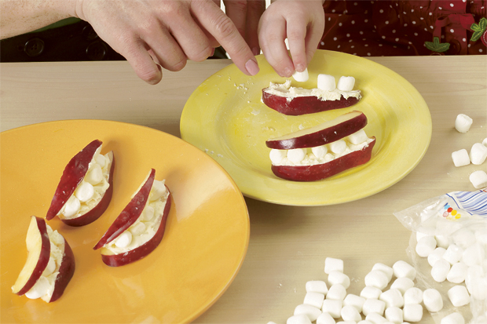
- Add a row of mini-marshmallows to half of the apple slices. Top with the remaining apple slices. (afegim les xuxes a cada meitat de la poma)

- Enjoy your apple smiles! (Gaudiu de les vostres pomes somrients!!!).

Esperem que aquestes tasques us ajudin a passar millor l’estona.
CUIDEU-VOS MOLT I FEU BONDAT!!

